समाचार
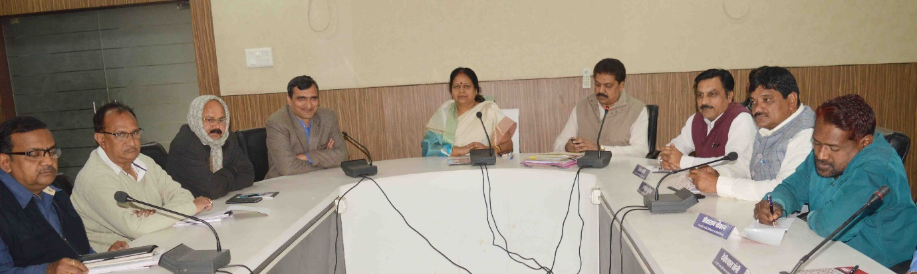
निर्माणाधीन कार्य शीघ्र पूर्ण करें, प्रस्तावित कार्यो की प्रक्रिया में तेजी लाएं-महापौर
(महापौर श्रीमती रेणु अग्रवाल की अध्यक्षता एवं आयुक्त श्री रणबीर शर्मा की उपस्थिति में सम्पन्न हुई मेयर इन काउंसिल की बैठक, महापौर ने की विकास व निर्माण कार्यो, नागरिक सेवाओं व सुविधाओं संबंधित कार्यो की कार्यप्रगति की समीक्षा)
कोरबा 10 जनवरी 2019 -महापौर श्रीमती रेणु अग्रवाल ने निगम अफसरों, अभियंताओं को निर्देश देते हुए कहा है कि वर्तमान में जो विकास कार्य निर्माणाधीन है, उन्हें शीघ्र पूरा करें, कार्य के दौरान गुणवत्ता पर विशेष ध्यान दें एवं विभिन्न क्षेत्रों में प्रस्तावित व स्वीकृत विकास कार्यो की कार्यप्रक्रिया में अपेक्षित प्रगति लाकर कार्यो को प्रारंभ कराएं, ताकि इनका लाभ नागरिकों को यथा समय प्राप्त हो सके।
उक्ताशय के निर्देश महापौर श्रीमती अग्रवाल ने निगम कार्यालय में आयोजित मेयर इन काउंसिल की बैठक के दौरान अधिकारियों को दिए। महापौर श्रीमती रेणु अग्रवाल की अध्यक्षता एवं आयुक्त श्री रणबीर शर्मा की उपस्थिति में बुधवार को निगम के मुख्य प्रशासनिक भवन साकेत में मेयर इन काउंसिल की बैठक आयोजित की गई। बैठक के दौरान महापौर श्रीमती अग्रवाल ने निगम के विकास व निर्माण कार्यो के साथ-साथ विभिन्न नागरिक सुविधाओं व सेवाओं से जुडे़ कार्यो की कार्यप्रगति की विस्तार से समीक्षा की। कार्यो की बिन्दुवार समीक्षा करते हुए महापौर श्रीमती अग्रवाल ने अधिकारियों से कहा कि ऐसे निर्माण कार्य जो प्रगति पर हैं, उन कार्यो में आवश्यक तेजी लाकर उन्हें समयसीमा में पूरा करें, साथ ही निर्माण कार्यो के संपादन के दौरान कार्य गुणवत्ता पर कड़ी नजर रखें, निर्धारित मानकों के अनुसार ही निर्माण सामग्री का कार्यो में उपयोग करवाएं तथा यह अंतिम रूप से सुनिश्चित करें कि कार्य गुणवत्ता से परिपूर्ण हों। उन्होने निर्देश देते हुए कहा कि जो विकास कार्य निगम के वार्डो में प्रस्तावित हैं एवं जिन्हें स्वीकृति दी जा चुकी है, उन कार्यो की कार्यप्रक्रिया में आवश्यक तेजी लाएं एवं कार्यो को प्रारंभ करवाए। बैठक के दौरान महापौर श्रीमती अग्रवाल ने महापौर मद, विधायक मद, पार्षद मद, निगम मद सहित विभिन्न मदों के तहत किए जा रहे कार्यो कार्यप्रगति की मदवार समीक्षा की।
नागरिक सुविधाओं से जुडे़ कार्य प्राथमिकता पर हों- बैठक के दौरान महापौर श्रीमती अग्रवाल ने नागरिक सेवाओं व सुविधाओं से जुड़े कार्यो की कार्यप्रगति की समीक्षा की। उन्होने सड़क रोशनी व्यवस्था, पेयजल व्यवस्था, साफ-सफाई व्यवस्था, उद्यान, सड़क, नाली निर्माण आदि से जुडे़ कार्यो के साथ-साथ अन्य विविध कार्यो की बिन्दुवार समीक्षा करते हुए अधिकारियों को निर्देश दिए कि नागरिक सेवाओं व सुविधाओं से जुड़े कार्येा को प्राथमिकता पर रखकर कार्य कराएं तथा कार्यो को पूर्ण करने की समयसीमा पर विशेष ध्यान दें ताकि इनका शीघ्र लाभ नागरिकबंधुओं को प्राप्त हो सके।
स्वच्छता कार्यो में कोताही न बरते- महापौर श्रीमती अग्रवाल ने अधिकारियांे को निर्देशित करते हुए कहा कि साफ-सफाई कार्यो का संपादन पूरी तत्परता के साथ करवाएं एवं स्वच्छता कार्यो में किसी प्रकार की कोताही न बरते। नियमित रूप से साफ-सफाई के कार्य कराए जाएं, डोर-टू-डोर कचरा संग्रहण कार्य का बेहतर स्वरूप में संपादन हों तथा सफाई कार्य के दौरान निकले कचरे का तुरंत उठाव सुनिश्चित किया जाए। उन्होने कहा कि स्वच्छ सर्वेक्षण का कार्य कभी भी प्रारंभ किया जा सकता है, हमारे कोरबा शहर को वर्ष 2019 के इस स्वच्छ सर्वेक्षण में विगत वर्षो की अपेक्षा और अधिक बेहतर रैंकिंग मिले, इस हेतु जरूरी है कि स्वच्छता कार्य पूरी निष्ठा, सजगता एवं तत्परता के साथ कराए जाएं। शहर को साफ-सुथरा रखने में नागरिकबंधुओं का भी पूरा सहयोग प्राप्त करें, सार्वजनिक स्थानों पर कचरा न फेंकने की लगातार समझाईश दें, स्वच्छता के प्रति जागरूकता लाने का कार्य सतत रूप से करें।
बैठक के दौरान मेयर इन काउंसिल सदस्य दिनेश सोनी, इस्माईल कुरैशी, सीताराम चैहान, देवीदयाल सोनी, गोपालकुर्रे, मनकराम साहू, विनीत एक्का, भुनेश्वरी देवी, इंदिरा कौशिक, सुनीता राठौर, उषा महंत, रामगोपाल यादव, सुनील पटेल, मुख्यलेखाधिकारी पी.आर.मिश्रा, उपायुक्त बी.पी.त्रिवेदी, कार्यपालन अभियंता एम.के.वर्मा, ए.क.े शर्मा, आर.के. चैबे, आर.के. माहेश्वरी, भूषण उरांव, निगम सचिव पवन वर्मा, सहायक स्वास्थ्य अधिकारी व्ही.के. सारस्वत, डाॅ.संजय तिवारी, तपन तिवारी, एन.के. नाथ, विनोद शांडिल्य, योगेश राठौर, आदि के साथ अन्य अधिकारीगण उपस्थित थे।

